Реализация приложения

1. Подготовка проекта.

1.1. Создание виртуального окружения и установка фреймворка Flask

При работе с проектами, используется виртуальное окружения. Таким образом изолируем наш проект от других, хранящихся на этом же ПК. Кроме того изменения внутри проекта не влияют на "эталонную" версию Python, которую только что установили.

Для создания виртуального окружения в каталоге нашего проект выполним команду **python -m venv venv**, таким образом внутри проекта будет создана папка **venv** в которой будет находиться локальная версия Python с которой мы будем работать. Далее следует активировать виртуальное окружение командой **venv\Scripts\activate**. В папке **venv** будут храниться все зависимости проекта.

Командой **pip install Flask** устанавливаем фреймворк Flask в виртуальное окружение.

1.2. Инициируем приложение Flask в файле**__init__.py**.

В директорию проекта flask_blog поместим вложенную директорию с именем **blog_app** . Здесь будут находиться непосредственно компоненты проекта. Во вложенную директорию **blog_app** поместим специальный файл **__init__.py**, тем самым определим директорию в качестве пакета. Благодаря пакетам обеспечивается возможность работы с компонентами проекта при импортах посредством определения уровней вложенности (через точку). Важно отметить, что, если файл **__init__.py** присутствует в директории, он вызывается при импорте этого пакета или входящего в него модуля. Обычно файл **__init__.py** оставляют пустым, но он также может содержать выражения, обеспечивающие инициализацию некоторых важных параметров на уровне пакета. Наше приложение будем выполнять в файле **__init__.py**

На рисунке 1.1 показано создание приложения на Flask в файле **__init__.py**

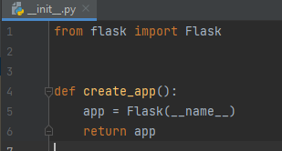

Рисунок 1.1 – Создание объекта приложения -Flask

В файле **__init__.py** создаем экземпляр класса Flask и сохраняем его в переменную app (хранит объект приложения). При создании экземпляра этого класса передается обязательный параметр **__name__**, который соответствует названию пакета, в котором Flask будет искать статические файлы, шаблоны и т.д.

1.3 Создание файла для запуска локального сервера проекта

Создаем в корне проекта файл **wsgi.py** с помощью которого будет производиться запуск проекта.

На рисунке 1.2 код в файле **wsgi.py** для запуска проекта

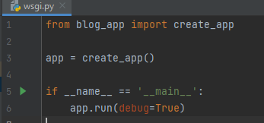

Рисунок 1.2 - Код в файле **wsgi.py** для запуска проекта

В файле **wsgi.py** мы создаем объект Flask-приложения на основе написанной ранее функции **create_app()**. Функцию **run(**) используем для запуска локального сервера с приложение. Условие **If __name__==’__main__’:** означает что сервер будет запущен только при запуске текущего скрипта (**wsgi.py**) из Python-интерпретатора, т.е. в качестве запускаемой программы, а не при импорте **wsgi.py**. Режим отладки (**debug = True**) используется только на этапе разработки.

На рисунке 1.3 представлен скрин консоли после запуска локального сервера.

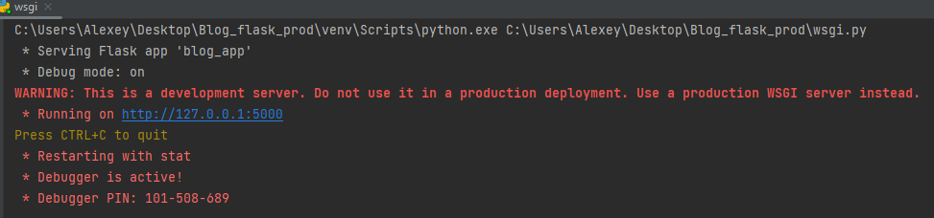

Рисунок 1.3 - Скрин консоли после запуска локального сервера

1.4 Создание файла конфигурации

Приложениям требуется определенная конфигурация. Существуют различные настройки, которые вы, возможно, захотите изменить в зависимости от среды приложения, такие как переключение режима отладки, установка секретного ключа и другие подобные вещи, зависящие от среды. Создадим в директории для компонентов проекта файл **config.py** и в нем разместим путь и название базы данных и секретный ключ для реализации системы аутентификации (рис 1.4)

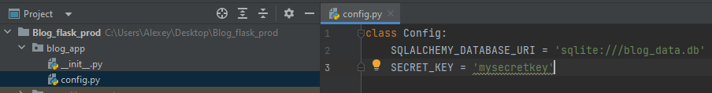

Рисунок 1.4 – Создание файла конфигурации

В файл __init__.py импортируем класс `Config` из модуля `blog_app.config` и загружаем конфигурацию в наше приложение из объекта `Config, т.е. устанавливаем конфигурацию Flask-приложения.

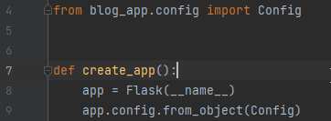

Рисунок ХХХ -установка конфигурации приложения

2. Реализация системы аутентификации приложения на Flask

Для реализации аутентификации пользователей приложения используем готовый модуль Flask-Login который обеспечивает управление сеансами пользователей для Flask. Он выполняет обычные задачи по входу в систему, выходу из системы и запоминанию сеансов ваших пользователей в течение длительных периодов времени. Для установки расширения используем команду **pip install flask-login**. В файл **__init__.py** импортируем из библиотеки **flask_login** класс **LoginManager** и создаем объект login_manager класса LoginManager (рис. 2.2). Внутри функции мы инициализируем объект login_manager, вызывая метод init_app() и передавая объект app в качестве аргумента.

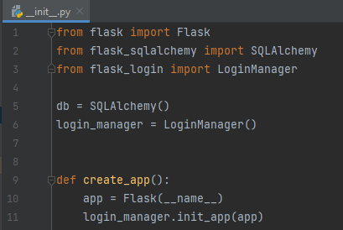 \

Рисунок 2.1 - Создаем объект login_manager класса LoginManager и ициирование

Для аутентификации пользователей в файл **models.py**, где описываются модели базы данных импортируем объект login_manager класса LoginManager и класс-помощник UserMixin из модуля flask_login который добавляет дополнительный функционал. Декоратор **@login_manager.user_loader** (рис.2.2). указывает, как загружать пользователя на основе его идентификатора. Он используется для регистрации функции load_user() в Flask-Login в качестве загрузчика пользователя. Эта функция вызывается при каждом запросе, когда необходимо получить информацию о текущем пользователе на основе его идентификатора. Функция load_user() принимает один аргумент - идентификатор пользователя (user_id). Она должна определить, как получить объект пользователя на основе переданного идентификатора. В данном случае, она использует метод User.query.get(int(user_id)) для получения пользователя из базы данных на основе его идентификатора. В результате, функция load_user() возвращает объект пользователя, соответствующий переданному идентификатору.

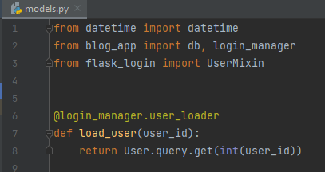

Рисунок 2.2 – Система аутентификации пользователей

3 Реализация взаимодействия с базой данных.

3.1 Создание и инициализацию SQLAlchemy для Flask-приложения

В нашем приложении в качестве системы хранения данных будем использовать встраиваемую кроссплатформенная БД SQLite. Для создания моделей данных и взаимодействия с БД SQLite используем расширение Flask-SQLAlchemy. Для установки расширения используем команду в терминале **pip install Flask-SQLAlchemy**.

В файл **__init__.**py, где реализуется приложение, импортируем из библиотеки flask_sqlalchemy класс-конструктор SQLAlchemy и создаем объект db класса SQLAlchemy (рис. 2.2) для взаимодействия с базой данных.

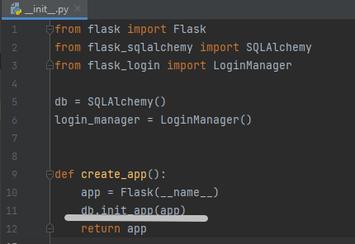

Рисунок 2.2 – Создание объекта и инициализация db класса SQLAlchemy

В файле **__init__.py** связываем объект db (экземпляр класса SQLAlchemy) с Flask-приложением через выражение **db.init_app(app)**. Метод init_app() выполняет инициализацию SQLAlchemy для Flask-приложения. Он принимает объект app, который является экземпляром класса Flask- приложения. Таким образом получили возможность использовать SQLAlchemy в Flask-приложении для работы с базой данных.

3.2 Создание моделей базы данных приложения

В Flask модели – это классы, которые представляют сущности в базе данных. Модели используются для организации и хранения данных в структурированном формате. Одним из популярных способов работы с базами данных в Flask является использование ORM библиотеки, таких как SQLAlchemy.

Проект – блог подразумевает регистрацию пользователей, написание ими своих постов, оставление комментариев и реакций в виде лайков к чужим постам. Для реализации этих возможностей были определены следующие модели: User для хранения данных о пользователе, Post – для хранения записей пользователя, Comment – для оставления комментариев к постам пользователей, Like – для возможности оставления реакции на содержание постов.

Создадим в пакете **blog_app** файл **models.py** для описания моделей проекта. В него импортируем объект db класса SQLAlchemy для создания моделей. Сгенерированная на основе моделей база данных будет храниться в папке **instance** на уровне нашего проекта.

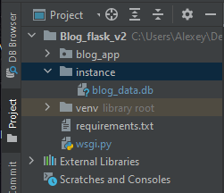

Рисунок ХХХ – Расположение базы данных в проекте

Создаем класс User (рис. 2.3) который наследуется от класса Model, находящегося внутри объекта db. Внутри класса User создаем переменные id для хранения идентификатора пользователя (является первичным ключом), переменная username для хранения имени пользователя, email для хранения электронной почты, image_file для хранения фото (аватарки) пользователя, password для хранения пароля для входа, переменная post определяет отношение между пользователем и его постами, т.е. указывает SQLAlchemy, что у пользователя может быть несколько постов.

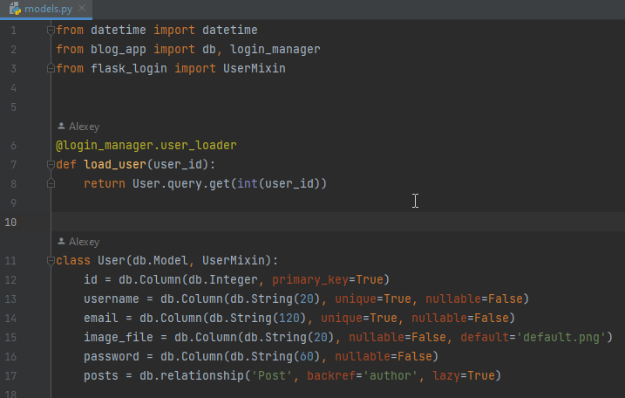

Рисунок 2.3 – Модель пользователя (User) приложения

Создаем класс Post (рис. 2.4), наследуемый от класса Model, находящегося внутри объекта db. Внутри класса Post создаем переменные **id** для хранения идентификатора поста (является первичным ключом), **title** для хранения имени пользователя, **date_post** для хранения даты публикации поста, **content** для хранения текста поста, **user_id** идентификатор автора поста, **comments** – определяет отношение между постом и комментариями к нему, т.е получение всех комментариев относящихся к посту (связь один ко многим). Следует отметить, что использование **cascade='all, delete-orphan'** указывает SQLAlchemy, что каскадное удаление должно применяться при удалении поста. Это означает, что все комментарии, связанные с удаляемым постом, также будут удалены.

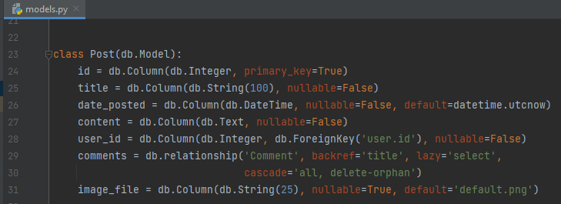

Рисунок 2.4 – Модель поста (Post) приложения

Создаем класс Comment (рис. 2.5), наследуемый от класса Model. Внутри класса Comment создаем переменные **id** для хранения идентификатора комментария, text_comment для хранения текста комментария, date_comment для хранения времени публикации комментария, post_id для хранения id поста к которому пишем комментарий, username для хранения имени (логина) автора поста.

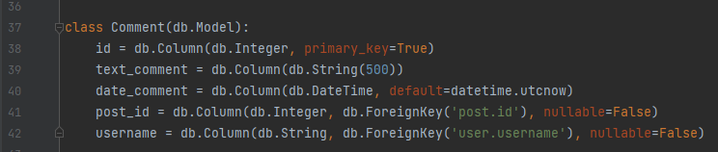

Рисунок 2.5 – Модель комментариев (Comment) приложения

Создаем класс Like (рис. 2.6) , наследуемый от класса Model. Внутри класса Like создаем переменные user_id для хранения id пользователя, post_id для хранения id поста, а также __table_args__ являющаяся дополнительным аргументом таблицы, используемым для определения составного первичного ключа, состоящего из двух столбцов user_id и post_id.

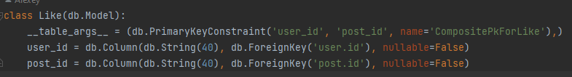

Рисунок ХХХ– Модель реакций (Like) приложения

3.3 Создание и таблиц базы данных приложения

После описания моделей нашего приложения необходимо создать соответствующие им таблицы в базе данных. Для этого использовалась функция внутри которой использовался метод **create_all()** через консольную команду **flask init-db** создает таблицы в базе данных (рис.ХХХ).

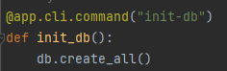

Рисунок ХХХ –

Ниже представлены получившиеся на основания написанных моделей таблицы

На рисунке XXX представлена таблица созданная на основе модели User

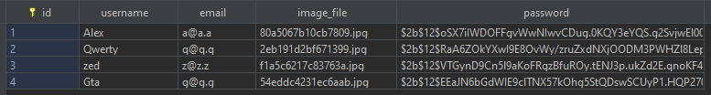

Рисунок ХХХ – Таблица пользователя приложения

На рисунке XXX представлена таблица созданная на основе модели Post

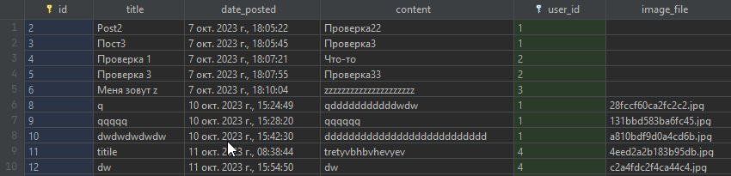

Рисунок ХХХ – Таблица постов приложения

На рисунке XXX представлена таблица созданная на основе модели Comment

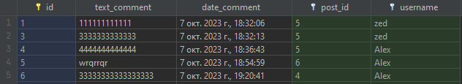

Рисунок ХХХ – Таблица комментариев приложения

На рисунке XXX представлена таблица созданная на основе модели Like

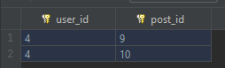

Рисунок ХХХ – Таблица лайков приложения

3.4 Миграции базы данных

При разработке приложения нередко приходится менять схемы таблицы, добавляя или удаляя новый функционал. Развитие приложения потребует вносить подобные изменения. метод create_all() создает базу данных с таблицами. Он может добавить новую таблицу в базу из модели, но изменить поля и связи этот метод не даст, вызвав исключение. У flask есть расширение, flask-migrate, которое интегрирует инструмент для миграции базы данных для SQLAlchemy, которое устанавливается командой **pip install flask-migrate.**

Для настройки механизма миграций базы данных в модуль __init__.py приложения добавим следующий код (рис.ХХХ)

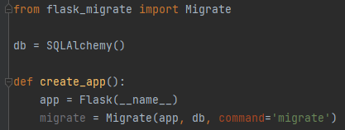

Рисунок ХХХ – Настройка механизма миграции

Импортируем класс **Migrate** из модуля **flask_migrate**, который предоставляет инструменты для управления миграциями базы данных. Создается объект migrate типа Migrate, который связывает экземпляр Flask-приложения app с экземпляром базы данных db и определяет команду для выполнения миграций (команда - **migrate**).

4 Создание приложения -модуля main для главной страницы блога

4.1. Создание макета приложения (blueprint) для главной страницы

Для создания независимых модулей приложения будем пользоваться макетами (blueprint). Создадим в приложении пакет **main** в который добавим модуль routes.py. В нем создадим макет приложения main для главной страницы (рис. ХХХ)

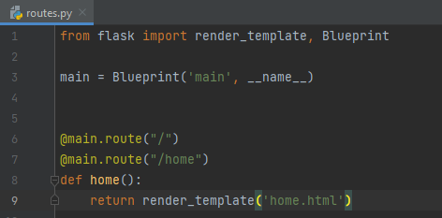

Рисунок ХХХ – Модуль routes.py

Импортируем две функции render_template и Blueprint из модуля flask. Создаем объект main с использованием класса Blueprint, которому передаем имя main и атрибут name. Декораторы @main.route("/") и @main.route("/home") указывают на то, что функция-контроллер home() будет обрабатывать запросы для корневого пути ("/") и пути "/home". Внутри функции home() мы вызываем функцию render_template, которая возвращает HTML-шаблон с именем "home.html". Этот шаблон будет отображаться в браузере пользователя.

На рисунке ХХХ показана регистрация приложение main для главной страницы в файле __init__.py нашего приложения

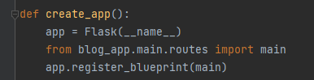

Рисунок ХХХ -Регистрация приложения **main** в файле **__init__.py**

4.1.2 Подключение базового шаблона и шаблона главной страницы приложения

Для взаимодействия в браузере пользователя с приложением используются шаблоны. Хранение шаблонов (HTML-файлов) осуществляется в папке **templates** внутри нашего приложения.

На рисунке ХХХ представлен базовый шаблон приложения. От него будут наследоваться все остальные шаблоны приложения. Этот шаблон использует Jinja2, шаблонный движок, который позволяет использовать условные операторы (if-else) и циклы (for) непосредственно в HTML-коде. Он также использует переменные и функции Flask для динамического отображения данных

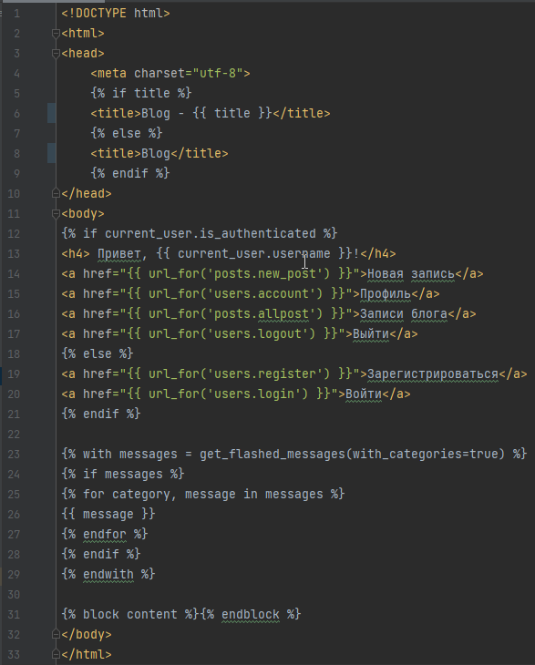

Рисунок ХХХ – Базовый шаблон приложения

В базовом шаблоне происходит проверка {% if current_user.is_authenticated %} и {% else %}, аутентифицирован ли текущий пользователь. Если пользователь аутентифицирован, то отображается приветствие и ссылки на разные части приложения. В противном случае, отображаются ссылки на регистрацию и вход.

Ниже приведен скрин главной страницы приложения, наследуемого от базового шаблона содержащего гиперссылки навигации приложения

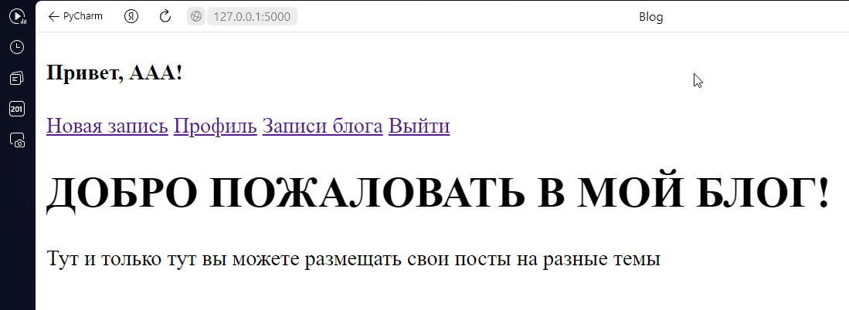

Рисунок ХХХ-Главная страница приложения

5. Реализация приложения для взаимодействия с пользователями блога

5.1. Создание макета приложения (blueprint) для работы с пользователями

Как и в случае с главной страницей приложения создадим независимый модуль приложения с помощью макета blueprint. Создадим в приложении пакет **users** в который добавим модуль **routes.py** (файл маршрутизации). В нем создадим макет приложения **users** для взаимодействия с пользователем (рис. ХХХ)

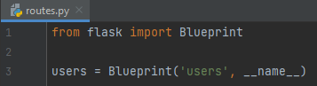

Рисунок ХХХ – Модуль routes.py

Импортируем Blueprint из модуля flask. Создаем объект users с использованием класса Blueprint, которому передаем имя **users** и атрибут name.

На рисунке ХХХ показана регистрация приложение users для главной страницы в файле **__init__.py** нашего приложения

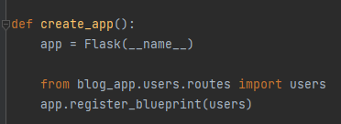

Рисунок ХХХ -Регистрация приложения **users** в файле **__init__.py**

5.2

Формы являются средствами взаимодействия пользователя с приложением. В проекте будем использовать модуль Flask-WTForm, которое является расширением [Flask](https://translated.turbopages.org/proxy_u/en-ru.ru.ac5da8f8-65808bab-18b8d7b6-74722d776562/https/www.geeksforgeeks.org/python-introduction-to-web-development-using-flask/), интегрирующее библиотеку WTForms. Установки расширения используем команду pip install

В созданным ранее пакете **users**